Ақтөбе облысы әкімдігінің 2015 жылғы 8 маусымдағы № 205 "Тұрғын үй-коммуналдық шаруашылық саласындағы мемлекеттік көрсетілетін қызметтер регламенттерін бекіту туралы" қаулысына өзгерістер енгізу туралы
Күшін жойған
Ақтөбе облысы әкімдігінің 2018 жылғы 18 шілдедегі № 317 қаулысы. Ақтөбе облысының Әділет департаментінде 2018 жылғы 3 тамызда № 5932 болып тіркелді. Күші жойылды - Ақтөбе облысы әкімдігінің 2020 жылғы 4 мамырдағы № 188 қаулысымен
Ескерту. Күші жойылды - Ақтөбе облысы әкімдігінің 04.05.2020 № 188 қаулысымен (алғашқы ресми жарияланған күнінен кейін күнтізбелік он күн өткен соң қолданысқа енгізіледі).
Қазақстан Республикасының 2001 жылғы 23 қаңтардағы "Қазақстан Республикасындағы жергілікті мемлекеттік басқару және өзін-өзі басқару туралы" Заңының 27-бабына, Қазақстан Республикасының 2013 жылғы 15 сәуірдегі "Мемлекеттік көрсетілетін қызметтер туралы" Заңының 16-бабының 3-тармағына, Қазақстан Республикасы Ұлттық экономика министрінің 2015 жылғы 9 сәуірдегі № 319 "Тұрғын үй-коммуналдық шаруашылық саласындағы мемлекеттік көрсетілетін қызметтер стандарттарын бекіту туралы" нормативтік құқықтық актілерді мемлекеттік тіркеу тізілімінде № 11015 тіркелген бұйрығына сәйкес Ақтөбе облысы әкімдігі ҚАУЛЫ ЕТЕДІ:
1. Ақтөбе облысы әкімдігінің 2015 жылғы 8 маусымдағы № 205 "Тұрғын үй-коммуналдық шаруашылық саласындағы мемлекеттік көрсетілетін қызметтер регламенттерін бекіту туралы" қаулысына (нормативтік құқықтық актілерді мемлекеттік тіркеу Тізілімінде № 4434 тіркелген, 2015 жылғы 20 шілдеде "Әділет" ақпараттық-құқықтық жүйесінде жарияланған) мынадай өзгерiстер енгізілсін:
көрсетілген қаулымен бекітілген "Мемлекеттiк тұрғын үй қорынан берілетін тұрғын үйлерді жекешелендiру" мемлекеттік көрсетілетін қызмет регламенті осы қаулының қосымшасына сәйкес жаңа редакцияда жазылсын.
2. "Ақтөбе облысының энергетика және тұрғын-үй коммуналдық шаруашылығы басқармасы" мемлекеттік мекемесі заңнамада белгіленген тәртіппен:
1) осы қаулыны Ақтөбе облысының Әділет департаментінде мемлекеттік тіркеуді;
2) осы қаулыны мерзімді баспа басылымдарында және Қазақстан Республикасы нормативтік құқықтық актілерінің эталондық бақылау банкінде ресми жариялауға жіберуді;
3) осы қаулыны Ақтөбе облысы әкімдігінің интернет-ресурсында орналастыруды қамтамасыз етсін.
3. Осы қаулының орындалуын бақылау Ақтөбе облысы әкімінің орынбасары С.Т. Төленбергеновке жүктелсін.
4. Осы қаулы оның алғашқы ресми жарияланған күнінен кейін күнтізбелік он күн өткен соң қолданысқа енгізіледі.
Ақтөбе облысының әкімі | Б. Сапарбаев
Ақтөбе облысы әкімдігінің
2018 жылғы 18 шілдедегі
№ 317 қаулысына қосымша
Ақтөбе облысы әкімдігінің
2015 жылғы 8 маусымдағы
№ 205 қаулысымен бекітілген
"Мемлекеттiк тұрғын үй қорынан берілетін тұрғын үйлерді жекешелендiру" мемлекеттік көрсетілетін қызмет регламенті
1. Жалпы ережелер
1. "Мемлекеттiк тұрғын үй қорынан берілетін тұрғын үйлерді жекешелендiру" мемлекеттік көрсетілетін қызметі (бұдан әрі – мемлекеттік көрсетілетін қызмет) облыстың, аудандардың, облыстық маңызы бар қалалардың тұрғын үй қатынастары және қаржы саласындағы функцияны жүзеге асыратын жергілікті атқарушы органдарымен (бұдан әрі – көрсетілетін қызметті беруші) көрсетіледі.
Өтініштерді қабылдау және мемлекеттік қызмет көрсету нәтижелерін беру:
1) "Азаматтарға арналған үкімет" мемлекеттік корпорациясы" коммерциялық емес акционерлік қоғамы (бұдан әрі – Мемлекеттік корпорация);
2) көрсетілетін қызметті берушінің кеңсесі арқылы жүзеге асырылады.
2. Мемлекеттік қызмет көрсету нысаны: қағаз түрінде.
3. Мемлекеттік қызмет көрсету нәтижесі:
1-кезең: тұрғын үй комиссиясының тұрғын үйді жекешелендіру немесе жазбаша түрде дәлелді бас тарту туралы шешімі;
2-кезең: тұрғын үйді беру туралы шешім шығарылған күннен бастап оны мемлекеттік кәсіпорындардың және мемлекеттік мекемелердің мемлекеттік тұрғын үй қорынан коммуналдық меншікке берген жағдайда Қазақстан Республикасы Үкіметінің 2011 жылғы 1 маусымдағы № 616 қаулысымен бекітілген Мемлекеттік заңды тұлғаларға бекітіліп берілген мемлекеттік мүлікті мемлекеттік меншіктің бір түрінен екіншісіне беру қағидасына сәйкес жүзеге асырылады (бұдан әрі – Қағидалар).
Тұрғын үйді беретін орган жекешелендіруге жататын тұрғын үйді коммуналдық тұрғын үй қорына ауыстыруды жүзеге асырған кезде бір мезгілде көрсетілетін қызметті алушыға төленуі тиіс сома көрсетілген тұрғын үйдің құны туралы анықтама беріледі;
3-кезең: жергілікті атқарушы орган мен өтініш беруші арасында тұрғын үйді жекешелендіру туралы шарт жасау.
Мемлекеттік қызмет көрсету нәтижесін беру нысаны: қағаз түрінде.
2. Мемлекеттік қызметтер көрсету процесінде көрсетілетін қызметті берушінің құрылымдық бөлімшелерінің (қызметкерлерінің) іс-қимылы тәртібінің сипаттамасы
4. Көрсетілетін қызметті алушымен (не сенімхат бойынша оның өкілі) (бұдан әрі - көрсетілетін қызметті алушы) Қазақстан Республикасы Ұлттық экономика министрінің 2015 жылғы 9 сәуірдегі № 319 "Тұрғын үй-коммуналдық шаруашылық саласындағы мемлекеттік көрсетілетін қызметтер стандарттарын бекіту туралы" нормативтік құқықтық актілерді мемлекеттік тіркеу тізілімінде № 11015 тіркелген бұйрығымен бекітілген "Мемлекеттiк тұрғын үй қорынан берілетін тұрғын үйлерді жекешелендiру" мемлекеттік көрсетілетін қызмет стандартының (бұдан әрі – Стандарт) 9-тармағында көрсетілген құжаттарды ұсыну мемлекеттік көрсетілетін қызметті көрсету рәсімін бастау үшін негіздеме болып табылады.
5. Мемлекеттік қызметті көрсету процесінің құрамына кіретін әрбір рәсімнің (іс-қимылдың) мазмұны, оның орындалу ұзақтығы:
1) көрсетілетін қызметті берушінің кеңсе қызметкері көрсетілетін қызметті алушымен ұсынылған құжаттардың топтамасын қабылдауды және тіркеуді жүзеге асырады, көрсетілетін қызметті берушінің басшысына береді, 20 (жиырма) минут;
2) көрсетілетін қызметті берушінің басшысы құжаттармен танысады және көрсетілетін қызметті берушінің жауапты орындаушысын анықтайды, 1 (бір) күнтізбелік күн;
3) көрсетілетін қызметті берушінің жауапты орындаушысы көрсетілетін қызметті алушымен ұсынылған құжаттардың анықтығын және қолданыстағы заңнаманың талаптарына сәйкестігін анықтайды, мемлекеттік көрсетілетін қызмет нәтижесінің жобасын дайындайды және көрсетілетін қызметті берушінің басшысына жолдайды, 27 (жиырма жеті) күнтізбелік күн:
1-кезең: тұрғын үй комиссиясының тұрғын үйді жекешелендіру немесе жазбаша түрде дәлелді бас тарту туралы шешімі;
2-кезең: Қағидаларға сәйкес мемлекеттік мүлікті мемлекеттік меншіктің бір түрінен екіншісіне беру туралы қабылдау-беру актісі;
3-кезең: жергілікті атқарушы орган мен өтініш беруші арасында тұрғын үйді жекешелендіру туралы шарт жасау.
Стандарттың 10-тармағында көзделген жағдайларда мемлекеттік қызметті көрсетуден бас тартады.
4) көрсетілетін қызметті берушінің басшысы мемлекеттік көрсетілетін қызмет нәтижесіне қол қояды және көрсетілетін қызметті берушінің кеңсе қызметкеріне береді, 1 (бір) күнтізбелік күн;
5) көрсетілетін қызметті берушінің кеңсе қызметкері мемлекеттік көрсетілетін қызмет нәтижесін көрсетілетін қызметті алушыға береді, 20 (жиырма) минут.
6. Келесі рәсімді (іс-қимылдың) орындауды бастау үшін негіз болатын мемлекеттік қызметті көрсету бойынша рәсімдердің (іс-қимылдардың) нәтижесі:
1) құжаттардың топтамасын қабылдау, тіркеу, көрсетілетін қызметті берушінің басшысына беру;
2) құжаттармен танысу, көрсетілетін қызметті берушінің жауапты орындаушысын анықтау;
3) құжаттардың анықтығын және сәйкестігін анықтау, мемлекеттік көрсетілетін қызмет нәтижесінің жобасын дайындау, көрсетілетін қызметті берушінің басшысына жолдау;
4) мемлекеттік көрсетілетін қызмет нәтижесіне қол қою, көрсетілетін қызметті берушінің кеңсе қызметкеріне беру;
5) мемлекеттік көрсетілетін қызмет нәтижесін көрсетілетін қызметті алушыға беру.
3. Мемлекеттік қызметтерді көрсету процесінде көрсетілетін қызметті берушінің құрылымдық бөлімшелерінің (қызметкерлерінің) өзара іс-қимылы тәртібінің сипаттамасы
7. мемлекеттік қызмет көрсету процесіне қатысатын көрсетілетін қызметті берушілердің, құрылымдық бөлімшелерінің (қызметкерлерінің) тізбесі:
1) көрсетілетін қызметті берушінің кеңсе қызметкері;
2) көрсетілетін қызметті берушінің басшысы;
3) көрсетілетін қызметті берушінің жауапты орындаушысы.
8. Әрбір рәсімнің (іс-қимылдың) ұзақтығын көрсете отырып, құрылымдық бөлімшелер (қызметкерлер) арасындағы рәсімдердің (іс-қимылдардың) реттілігін сипаттамасы:
1) көрсетілетін қызметті берушінің кеңсе қызметкері көрсетілетін қызметті алушымен ұсынылған құжаттардың топтамасын қабылдауды және тіркеуді жүзеге асырады, көрсетілетін қызметті берушінің басшысына береді, 20 (жиырма) минут;
2) көрсетілетін қызметті берушінің басшысы құжаттармен танысады және көрсетілетін қызметті берушінің жауапты орындаушысын анықтайды, 1 (бір) күнтізбелік күн;
3) көрсетілетін қызметті берушінің жауапты орындаушысы көрсетілетін қызметті алушымен ұсынылған құжаттардың анықтығын және қолданыстағы заңнаманың талаптарына сәйкестігін анықтайды, мемлекеттік көрсетілетін қызмет нәтижесінің жобасын дайындайды және көрсетілетін қызметті берушінің басшысына жолдайды, 27 (жиырма жеті) күнтізбелік күн:
1-кезең: тұрғын үй комиссиясының тұрғын үйді жекешелендіру немесе жазбаша түрде дәлелді бас тарту туралы шешімі;
2-кезең: Қағидаларға сәйкес мемлекеттік мүлікті мемлекеттік меншіктің бір түрінен екіншісіне беру туралы қабылдау-беру актісі;
3-кезең: жергілікті атқарушы орган мен өтініш беруші арасында тұрғын үйді жекешелендіру туралы шарт жасау.
Стандарттың 10-тармағында көзделген жағдайларда мемлекеттік қызметті көрсетуден бас тартады.
4) көрсетілетін қызметті берушінің басшысы мемлекеттік көрсетілетін қызмет нәтижесіне қол қояды және көрсетілетін қызметті берушінің кеңсе қызметкеріне береді, 1 (бір) күнтізбелік күн;
5) көрсетілетін қызметті берушінің кеңсе қызметкері мемлекеттік көрсетілетін қызмет нәтижесін көрсетілетін қызметті алушыға береді, 20 (жиырма) минут.
4. "Азаматтарға арналған үкімет" мемлекеттік корпорациясымен және (немесе) өзге де көрсетілетін қызметті берушілермен өзара іс-қимыл тәртібінің, сондай-ақ мемлекеттік қызмет көрсету процесінде ақпараттық жүйелерді пайдалану тәртібінің сипаттамасы
9. "Азаматтарға арналған үкімет" мемлекеттік корпорациясына жүгіну тәртібінің, көрсетілетін қызметті алушының өтінішін өңдеу ұзақтығының сипаттамасы:
мемлекеттік көрсетілетін қызметті алушы Стандарттың 9-тармағында көрсетілген құжаттарды Мемлекеттік корпорацияның операторына операциялық залда электрондық кезек жолымен береді, 20 (жиырма) минут;
1-үдеріс – Мемлекеттік корпорацияның операторымен мемлекеттік қызметті көрсету үшін Мемлекеттік корпорацияның Біріктірілген ақпараттық жүйесінің Автоматтандырылған жұмыс орнында (бұдан әрі – БАЖ АЖО) авторизациялау үдерісі;
2-үдеріс - көрсетілетін қызметті алушымен ұсынылған құжаттардың топтамасын қабылдау;
1-шарт - көрсетілетін қызметті алушымен ұсынылған құжаттар топтамасының Стандарттың 9-тармағында көзделген тізбеге сәйкес толықтығын тексеру;
Көрсетілетін қызметті алушы Стандарттың 9-тармағында көзделген тізбеге сәйкес құжаттардың топтамасын толық ұсынбаған жағдайда, Мемлекеттік корпорацияның операторы Стандарттың 1-қосымшасына сәйкес нысан бойынша құжаттарды қабылдаудан бас тарту туралы қолхат береді.
3-үдеріс – Мемлекеттік корпорацияның операторымен осы Регламентте ұсынылған мемлекеттік көрсетілетін қызметті таңдайды, мемлекеттік қызметті көрсету үшін сұраныс нысанын шығару және Мемлекеттік корпорация операторы көрсетілетін қызметті алушының деректерін, сондай-ақ сенімхат бойынша көрсетілетін қызметті алушы өкілінің деректерін экранға шығару (нотариалдық куәландырылған сенімхат болғанда);
4-үдеріс – көрсетілетін қызметті алушының деректері туралы сұранысты жеке тұлғалардың мемлекеттік деректер қоры (бұдан әрі – ЖТ МДҚ) арқылы, сондай-ақ көрсетілетін қызметті алушы өкілінің сенімхатының деректері туралы бірыңғай нотариалдық ақпараттық жүйеге (бұдан әрі - БНАЖ) жіберу;
2-шарт – ЖТ МДҚ-да көрсетілетін қызметті алушының деректерінің және БНАЖ-де сенімхат деректерінің болуын тексеру;
5-үдеріс – ЖТ МДҚ-да көрсетілетін қызметті алушының деректерінің және БНАЖ-де сенімхат деректерінің болмауына байланысты деректер алу мүмкін еместігі туралы хабарламаны қалыптастыру;
6-үдеріс – Мемлекеттік корпорацияның операторымен "электрондық үкімет" шлюзі арқылы тиісті мемлекеттік ақпараттық жүйелерден көрсетілетін қызмет алушының және онымен тұрақты тұратын отбасы мүшелерінің жеке басын куәландыратын құжаттарын алу және қағаз тасығышта басып шығару;
7-үдеріс – қабылданған өтінішті және құжаттарды Мемлекеттік корпорация курьері арқылы көрсетілетін қызмет берушіге жіберу;
8-үдеріс – мемлекеттік қызмет көрсету нәтижесін немесе мемлекеттік көрсетілетін қызметті көрсетуден бас тарту туралы дәлелді жауапты Мемлекеттік корпорация операторымен алу;
9-үдеріс – көрсетілетін қызметті алушы жүгінген жағдайда мемлекеттік көрсетілетін қызметтің қорытындысын (мемлекеттік қызмет көрсету нәтижесін немесе мемлекеттік көрсетілетін қызметті көрсетуден бас тарту туралы дәлелді жауап) Мемлекеттік корпорация операторы арқылы беру, 20 (жиырма) минут.
10. Мемлекеттік көрсетілетін қызмет көрсету үдерісіндегі көрсетілетін қызметті берушінің құрылымдық бөлімшелерінің (қызметкерлерінің) рәсімдерін (іс-әрекеттерінің) өзара іс-әрекеттерінің реттілігінің толық сипаттамасы, сондай-ақ өзге көрсетілетін қызметті берушілермен және (немесе) Мемлекеттік корпорациямен өзара іс-әрекет тәртібінің және мемлекеттік көрсетілетін қызмет көрсету үдерісінде ақпараттық жүйелерді қолдану тәртібінің сипаттамасы осы регламентке 1, 2-қосымшаларына сәйкес мемлекеттік көрсетілетін қызмет көрсетудің бизнес-үдерісінің анықтамалығында көрсетіледі.
Мемлекеттік көрсетілетін қызмет көрсетудің бизнес-үдерістерінің анықтамалығы көрсетілетін қызметті берушінің интернет-ресурсында орналастырылады.
"Мемлекеттiк тұрғын үй қорынан берілетін тұрғын үйлерді жекешелендiру" мемлекеттік көрсетілетін қызмет регламентіне 1-қосымша
Мемлекеттік көрсетілетін қызмет көрсетудің бизнес-үдерістерінің анықтамалығы

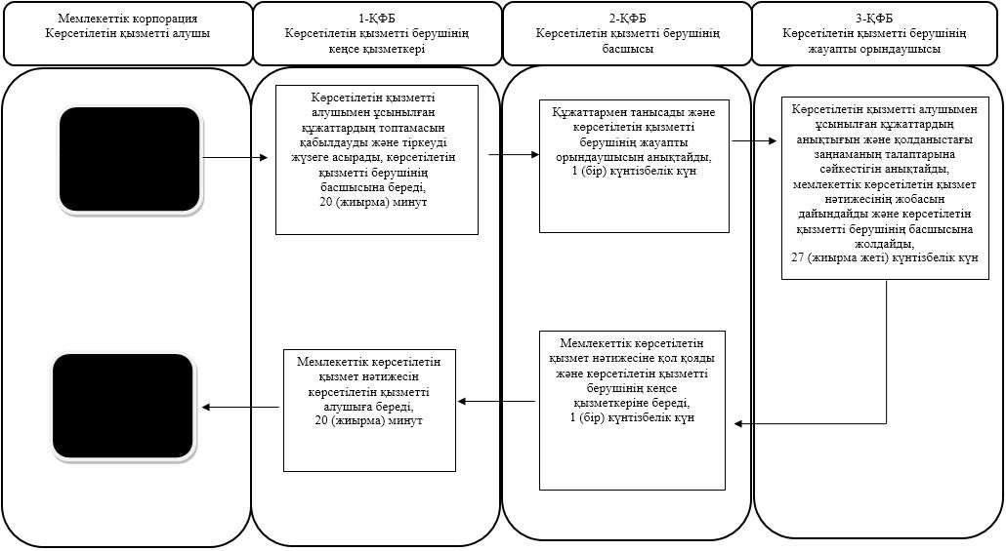

"Мемлекеттiк тұрғын үй қорынан берілетін тұрғын үйлерді жекешелендiру" мемлекеттік көрсетілетін қызмет регламентіне 2-қосымша
Мемлекеттік көрсетілетін қызмет көрсетудің бизнес-үдерістерінің анықтамалығы

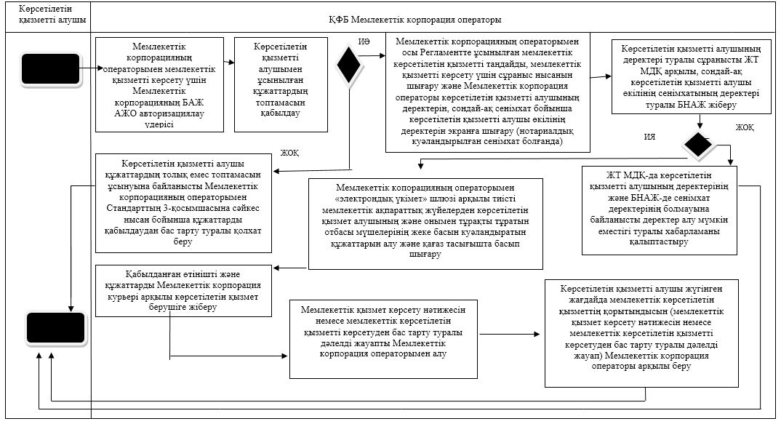

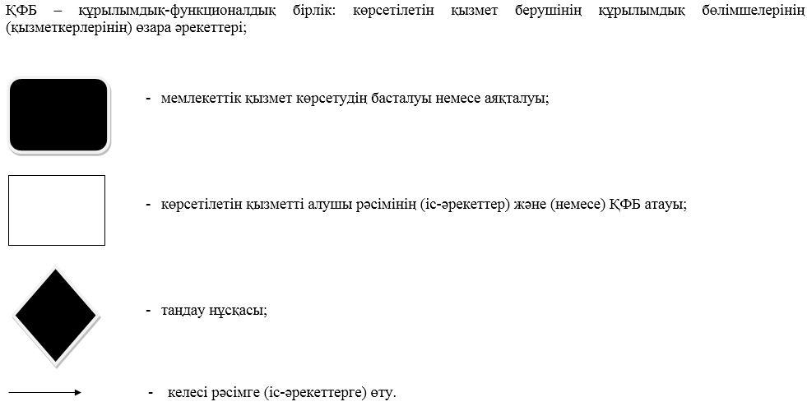

© 2012. Қазақстан Республикасы Әділет министрлігінің «Қазақстан Республикасының Заңнама және құқықтық ақпарат институты» ШЖҚ РМК

